
МИНОБРНАУКИ РОССИИ

федеральное государственное бюджетное образовательное учреждение высшего образования
«Санкт-Петербургский государственный технологический институт (технический университет)»
УГСН |  | 09.03.01 | Информатика и вычислительная техника
Уровень образования |  |  | Высшее образование – бакалавриат
Форма обучения |  |  | Очная
Факультет |  |  | Информационных технологий  и управления
Кафедра |  |  | Систем автоматизированного проектирования и управления
Учебная дисциплина |  |  | Разработка программных систем
Курс | II |  |  | Группа | 444
Отчёт по контрольной работе №2
Вариант № 14

Тема: «Изучение реализации и расчёта сложности алгоритмов сортировки»

Исполнитель: |  |  |  | Жидких В. М.
Проверил: |  |  |  | Дамрин А.О.

1 Цель работы

Разработать консольное приложение для сортировки целых чисел и оценить сложности полученного алгоритма.

2 Задание
Сортировка массива вставками

3 Блок-схема

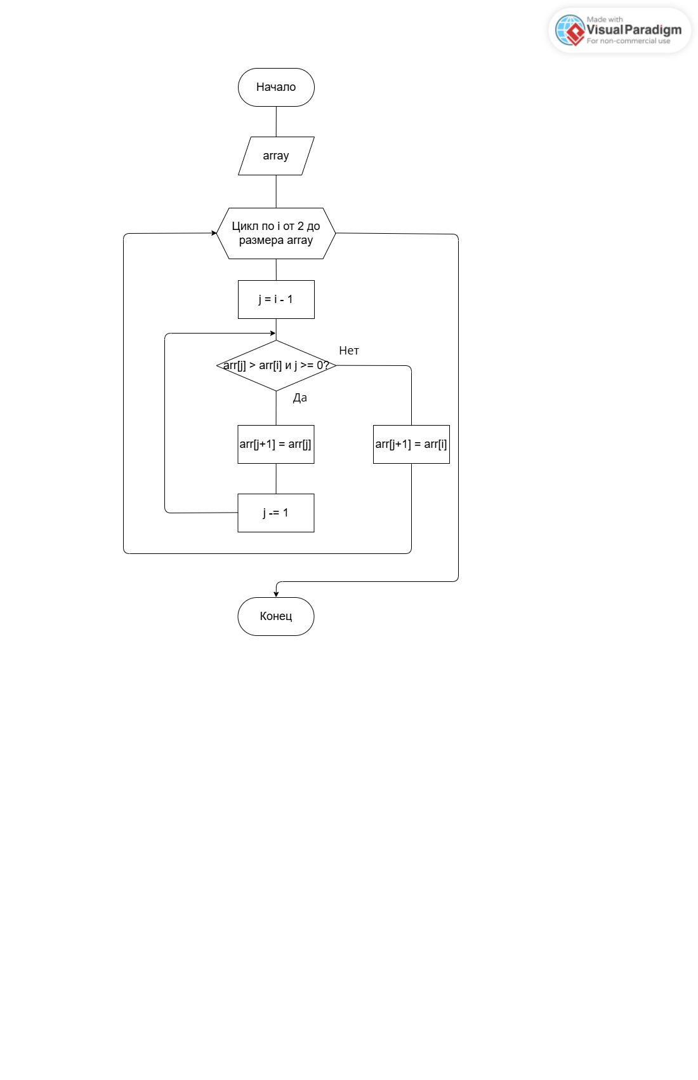
Рисунок 1 – Блок-схема программы

4 Расчет лучшей и худшей сложности алгоритма

Лучшая сложность алгоритма будет, когда на вход поступает уже отсортированный массив. В этом случае программа пройдется по всем элементам и закончит выполнение. Следовательно, лучшая сложность будет O(n)
Худшая сложность алгоритма будет, когда на вход поступает массив, отсортированный по убыванию. В этом случае программа будет перемещать каждый элемент через все элементы массива. Следовательно, худшая сложность будет O(n²)

5 Тесты
Тест 1: Массив [5, 7, 3, 8, 1]
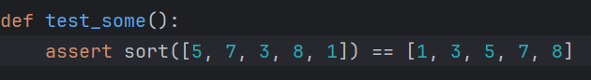
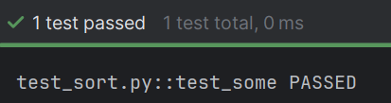
Рисунок 3 – Тест 1

Тест 2: Пустой массив
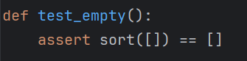
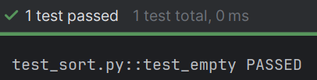
Рисунок 4 – Тест 2

Тест 3: Массив с отрицательными числами [-1, -5, 3, 0]
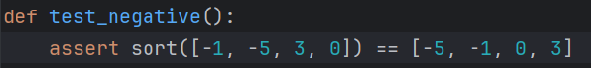
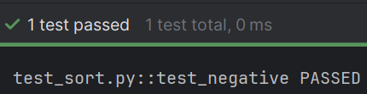
Рисунок 5 – Тест 3

6 Вывод
Было разработано консольное приложение для сортировки целых чисел и проведена оценка сложности алгоритма.

